深入贯彻党的十七届六中全会精神喜迎十八大
——记党员宣誓仪式

2012年10月17日下午15：40分，由计算机与信息工程学院党总支主办的党员入党宣誓仪式在三教B座301隆重举行。我院党总支书记荣莉书记，党总支副书记樊富有书记，团总支书记万敏老师，学生办公室何苏、黄东老师出席本次宣誓仪式。
首先，本届宣誓仪式在庄重的《没有共产党就没有新中国》的歌声中拉开了帷幕。全体师生起立，用最饱满的热情共同唱响了这首庄严的歌曲。在雄壮的歌声后，宣誓仪式正式开始。
首先，由荣莉书记带领预备党员宣誓，预备党员们面对党旗，神情庄重，向党发出铿锵有力的誓言：“我志愿加入中国共产党，拥护党的纲领，遵守党的章程，履行党员义务……随时准备为党和人民牺牲一切，永不叛党”。阵阵激昂的宣誓声，成为神圣党旗下嘹亮的号角，久久回荡在在场的每一个人心中。每个同学都用发自内心的声音抒发对党忠诚的决心，面对党旗，大家接受了一次身心的特殊洗礼。他们表达了自己要恪守在党旗下的诺言，更加严格要求自己，时刻保持共产党员的先进性和先锋模范作用，努力使自己成为一名优秀共产党员。
随后，荣莉书记代表学院党总支向新党员表示热烈的祝贺，并提出殷切希望：一是新党员在入党之后，要树立全心全意地为人民服务，为共产主义事业奋斗终身的坚定信念；二是要读书思考，深谋远虑。继承和发扬中国共产党的光荣传统和优良作风，积极努力地为党和人民服务；三是新党员入党后，还是要不断的努力学习，以党员的身份严格要求自己，用自己的行动带动更多的同学不断进步，影响和帮助他们积极地向党组织靠拢。
至此，本届预备党员宣誓仪式完美落幕。
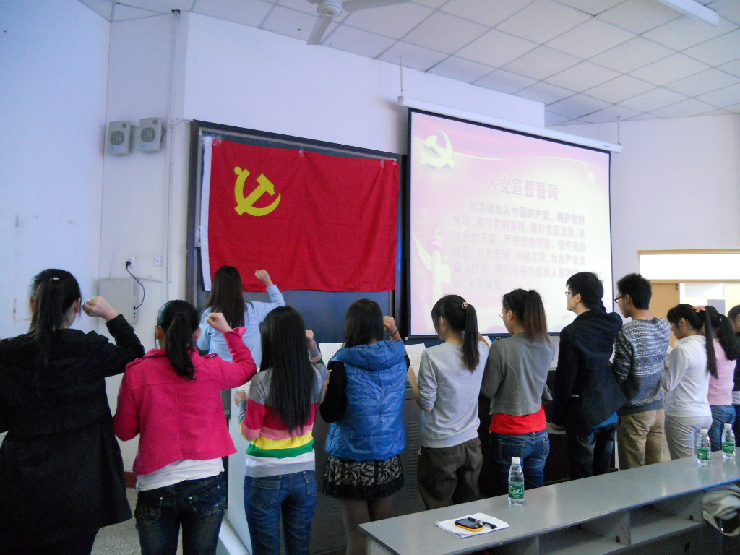
荣书记带领预备党员宣誓
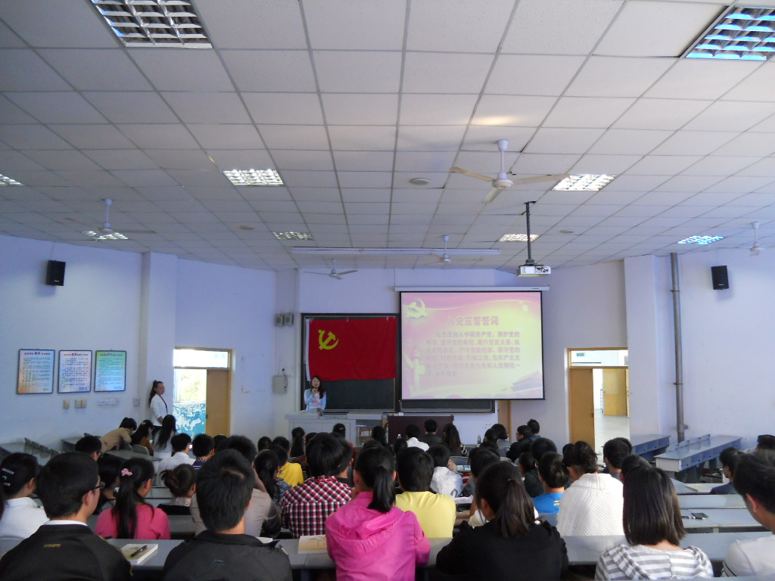
荣书记讲话
计算机学院党总支 秘书处
2012年10月17日

